Муниципальное образовательное учреждения дополнительного образования детей

Дом детского творчества п.Сосьва

**Методическая разработка занятия**

**по правилам дорожного движения**

**для младших школьников**

**«Безопасная дорога»**

Разработчик: Педагог дополнительного образования

Дитятева Татьяна Геннадьевна

***Аннотация к методической разработке:***

Данная разработка представляет собой методический материал для проведения игр по правилам дорожного движения для обучающихся начальных классов. Сценарий мероприятия предназначен в помощь педагогам дополнительного образования и педагогам-организаторам.

**Цель:**повторение и закрепление знаний правил дорожного движения по средствам игровой деятельности обучающихся.

**Задачи:**

***Образовательные:***

* В занимательной форме обобщить имеющиеся знания, используя дополнительные электронные ресурсы.
* Предупредить наиболее распространённые ошибки обучающихся на дороге.
* Научится собирать по инструкции светофоры по инструкции из конструктора Lego WEDO 2.0.

***Развивающие:***

* Развитие воображения и творческих способностей;
* Развитие мышления, внимания, скорости реакции, познавательной активности.

***Воспитательные:***

* Воспитание способности следовать нормам поведения на дорогах;
* Воспитание уважительного отношения к Правилам дорожного движения;
* Воспитание отрицательного отношения к нарушениям Правил дорожного движения;

**Оборудование:**

Раздаточный материал, мультимедийный проектор, компьютер, конструктор Lego Wedo 2.0.

***Ход мероприятия***

**Организационный момент.**

*При входе в кабинет обучающиеся выбирают одну из цветных кубиков lego.*

**Разминка.**

Здравствуйте ребята! Сегодня мы совершим путешествие по правилам дорожного движения. Вы уже знакомились с правилами дорожного движения? *(ответы детей).*

Сейчас я проверю, какие вы внимательные пешеходы и готовы ли вы к игре. Я вам задаю вопрос, а вы отвечаете «да» или «нет».

- *Что хотите - говорите, в море сладкая вода? (Нет)   
- Что хотите - говорите, красный свет - проезда нет? (Да)   
- Что хотите - говорите, каждый раз, идя домой, играем мы на мостовой? (Нет)   
- Что хотите - говорите, но если очень вы спешите, то перед транспортом бежите? (Нет)   
- Что хотите - говорите, мы всегда идем вперед только там, где переход? (Да)   
- Что хотите - говорите, мы бежим вперед так скоро, что не видим светофора? (Нет)   
- Что хотите - говорите, на знаке «здесь проезда нет» нарисован человек? (Нет)   
- Что хотите - говорите, на круглых знаках красный цвет означает «здесь запрет»? (Да)*

**Историческая справка.**

**Педагог:** «В России первые мощеные дороги были сделаны из круглых, уложенных рядами бревен. Представляете, как на этой дороге трясло? Главные московские улицы было решено замостить камнем в 1692 году. По царскому указу в город никого не пропускали, пока не сдадут страже три камня, не меньше гусиного яйца.

Первая дорога появилась в России в 1722 году. По приказу Петра I ее проложили между Москвой и Петербургом. Дорогу покрыли гравием».

- Чем сейчас покрывают дороги? (Сейчас дороги покрывают слоем особой нефтяной смолы, битумом или асфальтом).

- Бегут дороги от города к городу, от поселка к поселку. Бегут по равнинам, пересекают реки, пробираются сквозь дремучие леса, вьются по склонам гор, словно паутиной покрывают землю. Подойдет дорога к городу, расступятся перед ней дома с широкими улицами.

- Что такое улица? (Дорога по городу).

- Все улицы делятся на две части. Как называется часть, по которой движутся машины? (Проезжая часть, мостовая).

- А как называется часть, где ходят люди? (Тротуар).

**Молодцы ребята! А у нас сегодня ещё один помощник:**

Встало с краю улицы  
В длинном сапоге  
Чучело трёхглазое  
На одной ноге.  
Где машины движутся,  
Где сошлись пути,  
Помогает улицу  
Людям перейти. Кто это? *(Светофор).*

* - Но наш помощник, к сожалению, в разобранном виде и его нужно будет собрать (приложение 1- Сборка светофора по инструкции ).
* - Каждый из вас выбрал свой кубик в начале занятия, каких они были цветов? Почему я выбрала именно их?
* - А теперь определите, в какой группе вы будете работать? (дети делятся в зависимости от выбранной картинки на три группы: красные, жёлтые, зелёные). И соберите нашего помощника!
* - Проверьте правильно ли вы выполнили работу).

- А теперь светофор задаёт вам свои вопросы:

***Вопросы светофора:***

* Где стоят светофоры?
* Для чего они там стоят?
* Каково назначение сигналов светофора?
* Почему для сигнала “стой!” выбрали красный цвет?
* А какие машины могут свободно проехать на красный свет?

***Разминка:***

- А теперь светофор за ваши замечательные ответы хочет с вами поиграть: если я говорю “красный”, то вы стоите, если – “зеленый”, то топаете ногами, а если желтый – машите пальчиком.

- Вы не только быстрые, но ещё и очень внимательные помощники светофора!

Итак, Светофор предлагает отгадать вам загадки:

***Загадки:***

1. Дом по улице идёт,

На работу всех везёт,

Не на курьих ножках,

А в резиновых сапожках? (Автобус).

2. Этот конь не ест овса,

Вместо ног два колеса,

Сядь верхом и мчись на нем!

Только лучше правь рулём. (Велосипед)

3. В поле лестница лежит,

Дом по лестнице бежит. (Поезд).

4. Не летает, не жужжит, жук по улице бежит. И горят в глазах жука два блестящих огонька. (Автомобиль)

5. Спозаранку за окошком стук, и звон, и кутерьма,

По прямым стальным дорожкам ходят красные дома? (Трамвай).

*Дорога и мы:*

1. Куда надо посмотреть сначала, переходя улицу?

*(Налево)*

2. Где может ходить пешеход?

*(По тротуару)*

3. Что означает мигание зелёного сигнала светофора?  (Скоро загорится жёлтый свет)

4. Каким цветом бывает разметка на дороге?

*(Белым, желтым)*

5. Как выглядят запрещающие знаки?

*(Знак в виде красного круга)*

*Дорожные знаки:*

1. Назовите дорожный знак, изображенный на слайде.

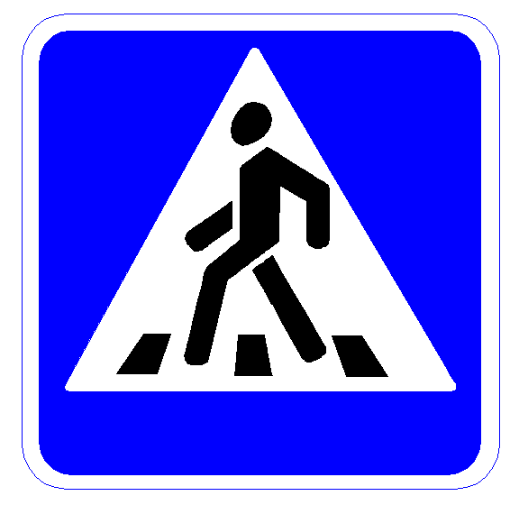

*(Пешеходный переход)*

2. Назовите дорожный знак, изображенный на слайде.



*(Велосипедная дорожка)*

3. Назовите дорожный знак, изображенный на слайде.

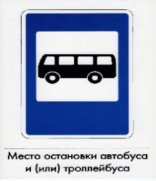

*(Место остановки автобуса)*

4. Назовите дорожный знак, изображенный на слайде.

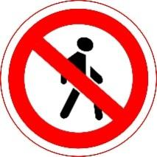

*(Движение пешеходов запрещено)*

5. Назовите дорожный знак, изображенный на слайде.



*(Остановка запрещена)*

**Разминка:**

- Ну, что устали, тогда дальше Танцевальная игра “Если правила ты знаешь”:

Если правила ты знаешь, делай так.  
Если правила ты знаешь, делай так.  
Если правила ты знаешь, и всегда их выполняешь,  
никогда не нарушаешь, делай так!

*(повторить игру 3 раза с разными движениями)*

**ВИКТОРИНА.**

*«Знание правил дорожного движения»*

а) В каком порядке расположены сигналы светофора сверху вниз? (красный, желтый, зелёный)

б) Что обозначает красный свет светофора? (стоп)

в) Что обозначает желтый свет светофора? (внимание)

г) Что обозначает зелёный свет светофора? (иди)

д) Человек , совершающий пешком движение по улице.(пешеход)

е) Проезжая часть дороги с твердым покрытием. (шоссе)

ё) С какого возраста дети могут ездить на велосипеде по шоссе? (с 14 лет)

ж) Номер телефона скорой помощи. (03)

з) Обозначенное место для перехода проезжей части улицы. (переход)

и) Определите, что это за знак, что он значит? В каких случаях ставится? (показать учащимся знаки «Въезд запрещен», «Движение на велосипедах запрещено», « Скользкая дорога», « Велосипедная дорожка», «Пункт питания», « Больница».) *(на доску вешаю таблички с правилами для пешеходов):*

Переходи улицу спокойным шагом только по пешеходному переходу.

При переходе дороги убедись в безопасности. Посмотри, нет ли рядом машин.

Переходи только на зелёный сигнал светофора.

Никогда не перебегай проезжую часть перед близко идущим автомобилем.

За городом безопаснее идти навстречу движущемуся транспортному потоку.

Всегда обрати внимание на знаки и светофор…

- Спасибо за занятия, мне было очень приятно работать с вами!

Приложение 1

1.Ссылка на инструкцию Lego WEDO 2.0 <https://www.youtube.com/watch?v=8jubXdiorTE>

2.Фото готовой модели светофор.

3.Программа модели светофор.

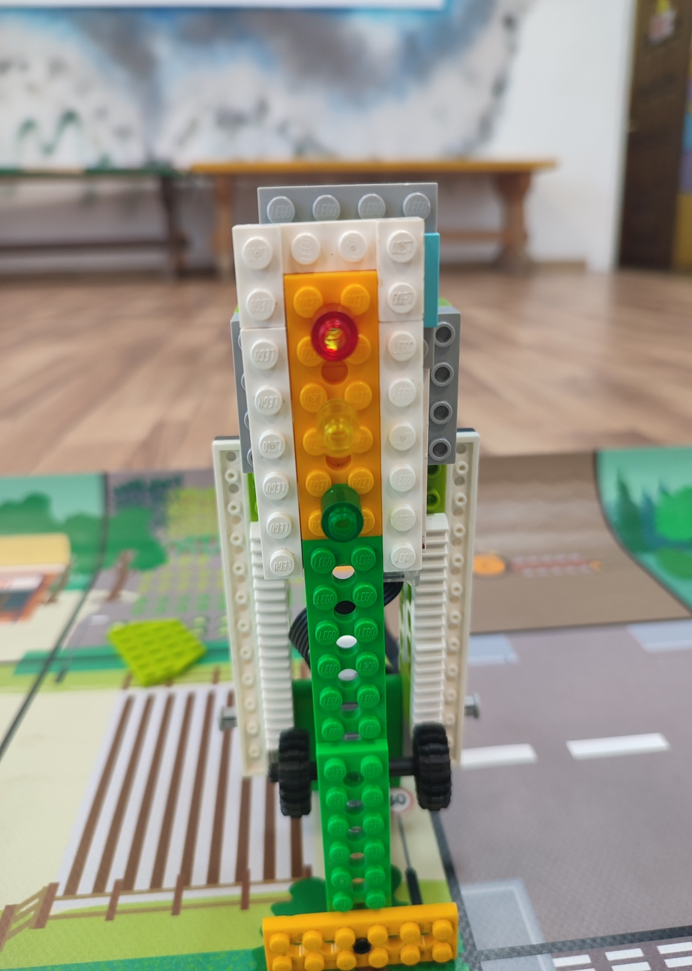

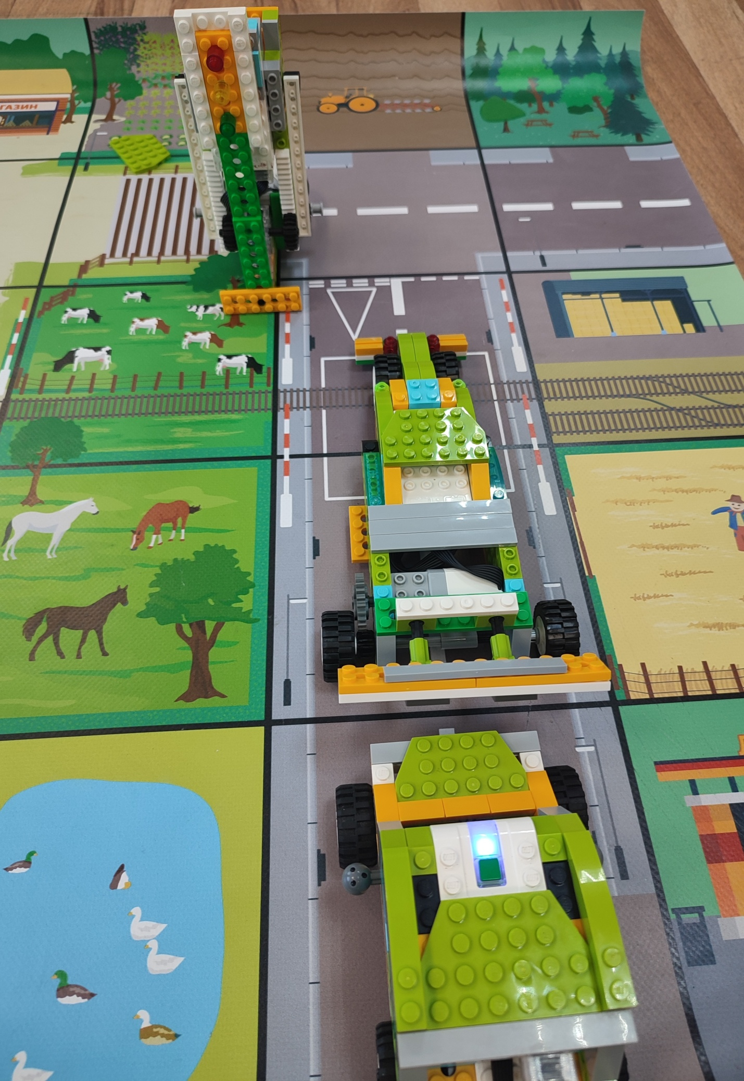

**Список источников информации**

1. Из истории уличного движения. Техника молодежи, №4. 1977.
2. Степаненкова Э.Я., Филенко М.Ф. «Школьникам о правилах дорожного движения». М. «Просвещение», 2000.

**Ресурсы интернета**

1. <https://infourok.ru/>
2. <https://klub-drug.ru/doshkolniki/zagadki-pdd.html>
3. <https://multiurok.ru/>
4. <https://pdd-russia.com/>